**默认类型数据绑定**

**（1）配创建项目。**

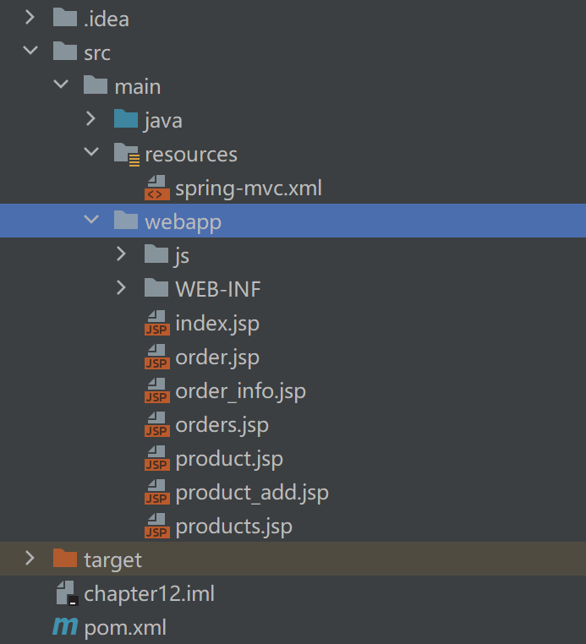

（2）**chapter12项目的src\main\java目录下创建路径名称为com.itheima.controller的类包，在类包中创建处理器类UserController，在UserController类中定义方法getUserId( )，用于获取客户端请求中userid参数的值：**

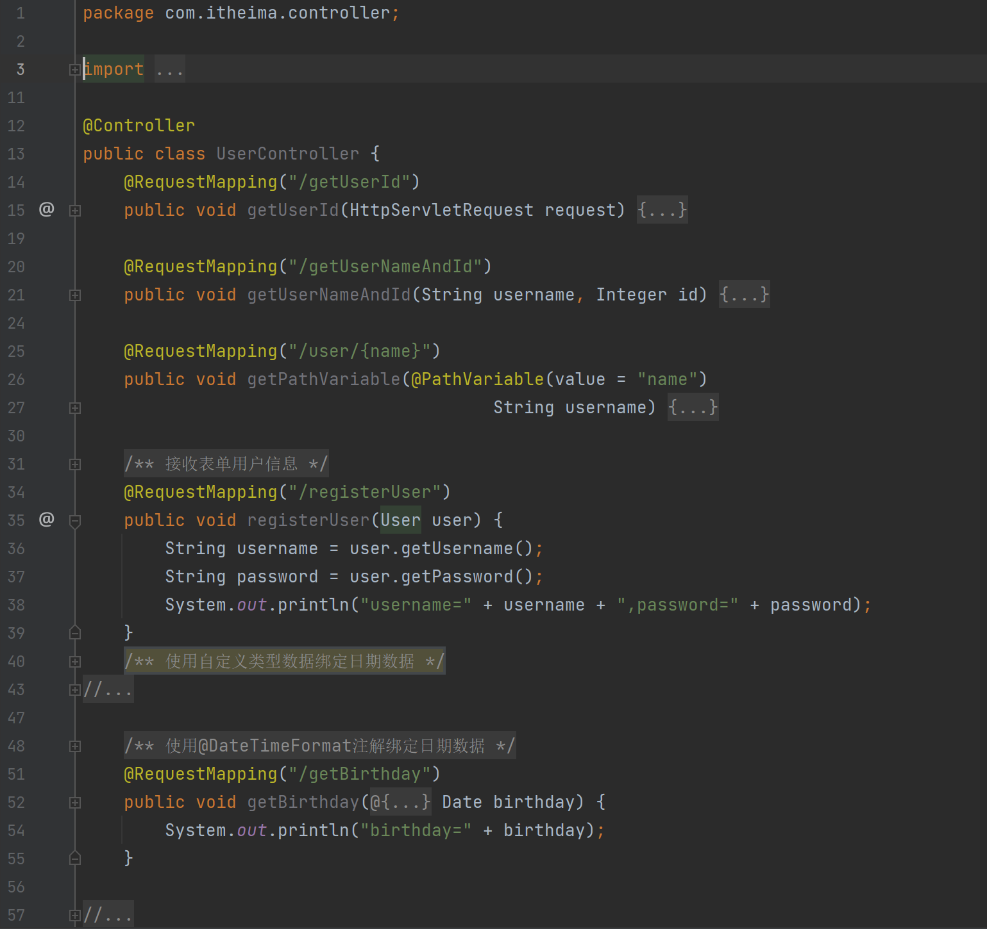

（3）**启动chapter12项目，在浏览器中携带参数访问地址http://localhost:8080/chapter12/getUserId?userid=1。访问后，控制台打印信息如图所示。**

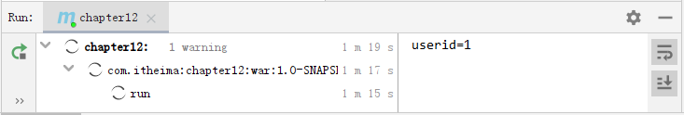

**简单数据类型绑定**

（1）**实现Integer类型和String类型的数据绑定，案例具体实现步骤如下所示。修改UserController.java文件，在UserController类中新增getUserNameAndId( )方法，用来接收客户端请求中的参数。**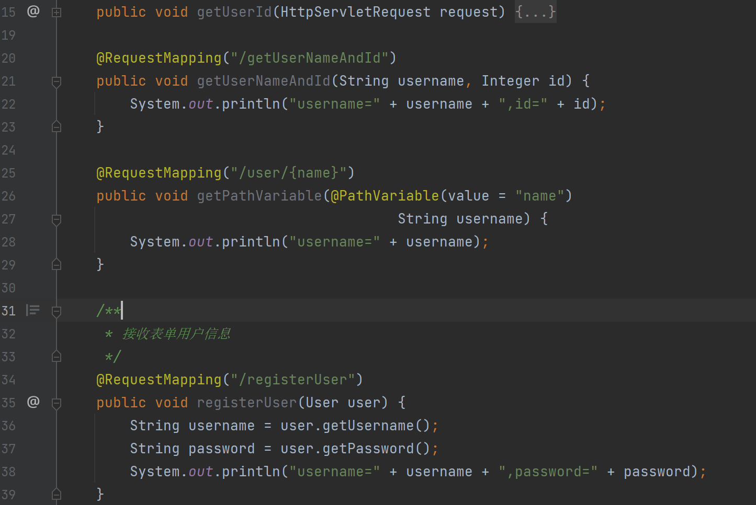

（2）**启动chapter12项目，在浏览器中访问地址http://localhost:8080/chapter12/getUserNameAndId?username=Spring&id=1，访问后，控制台打印信息如图所示。**

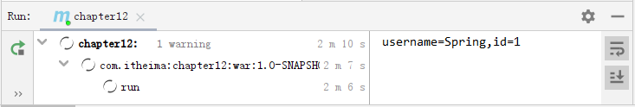

**@POJO绑定**

**（1）通过用户注册案例演示POJO的数据绑定，该案例要求表单提交的数据绑定在处理器User类型的形参中，案例具体实现步骤如下所示。在项目的src\main\java目录下，创建一个com.itheima.pojo包，在该包下创建一个User类用于封装用户信息。**

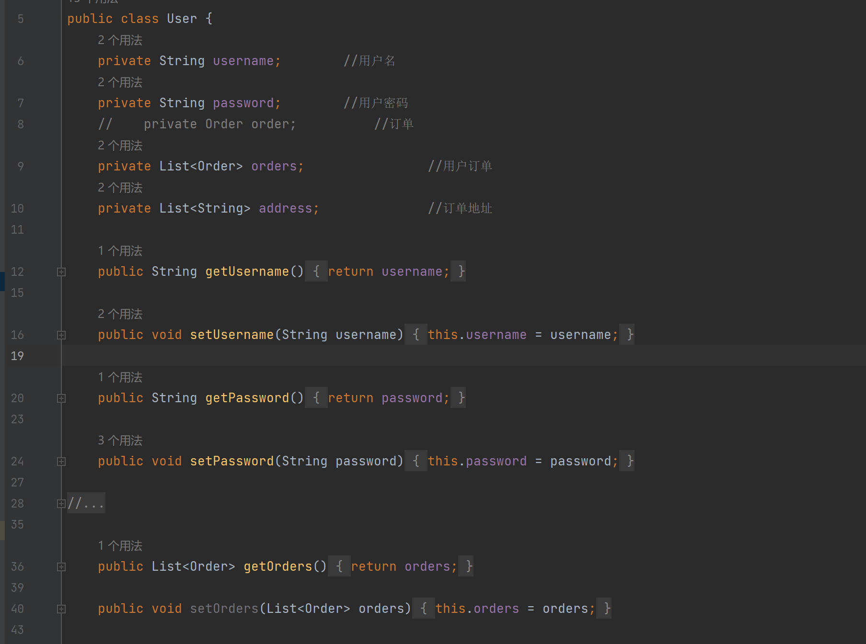

**（2）在UserController.java类中，定义registerUser( )方法用于接收用户注册信息。**

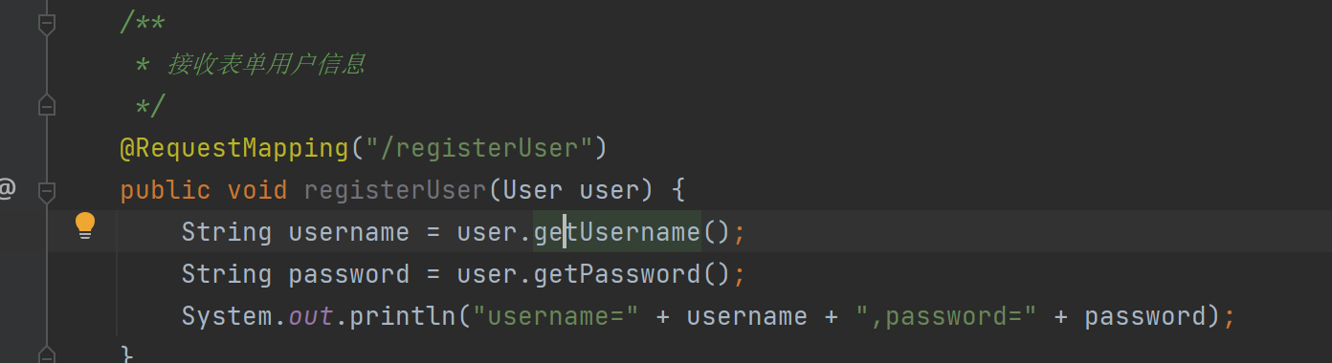

**（3）在src\main\webapp目录下，创建register.jsp文件，在register.jsp中编写用户注册表单。**

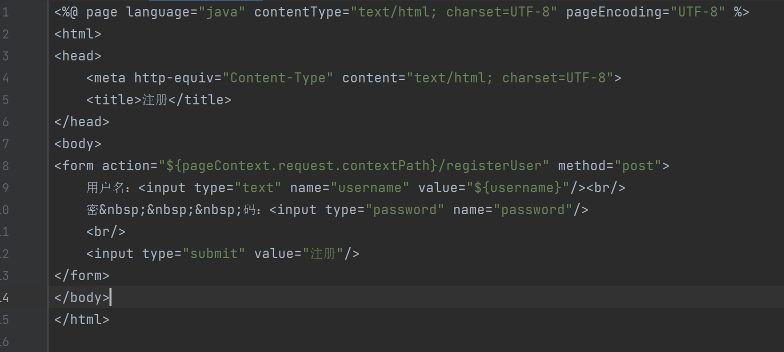

**（4）启动chapter12项目，在浏览器中访问register.jsp页面，访问地址为http://localhost:8080/chapter12/register.jsp。register.jsp页面显示效果如图所示。** 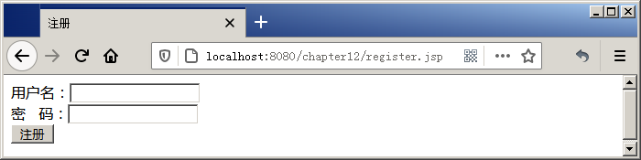

**（5）在register.jsp所示页面的表单中，分别填写注册的用户名为“heima”，密码为“123”，然后单击“注册”按钮即可完成注册数据的提交。当单击“注册”按钮后，控制台打印信息如图所示。**

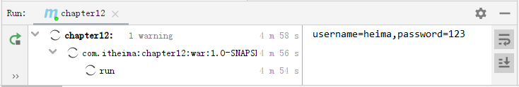

**自定义类型转换器**

**（1）通过案例演示自定义类型转换器转换特殊数据类型并完成数据绑定，该案例要求实现Date类型的数据绑定。**

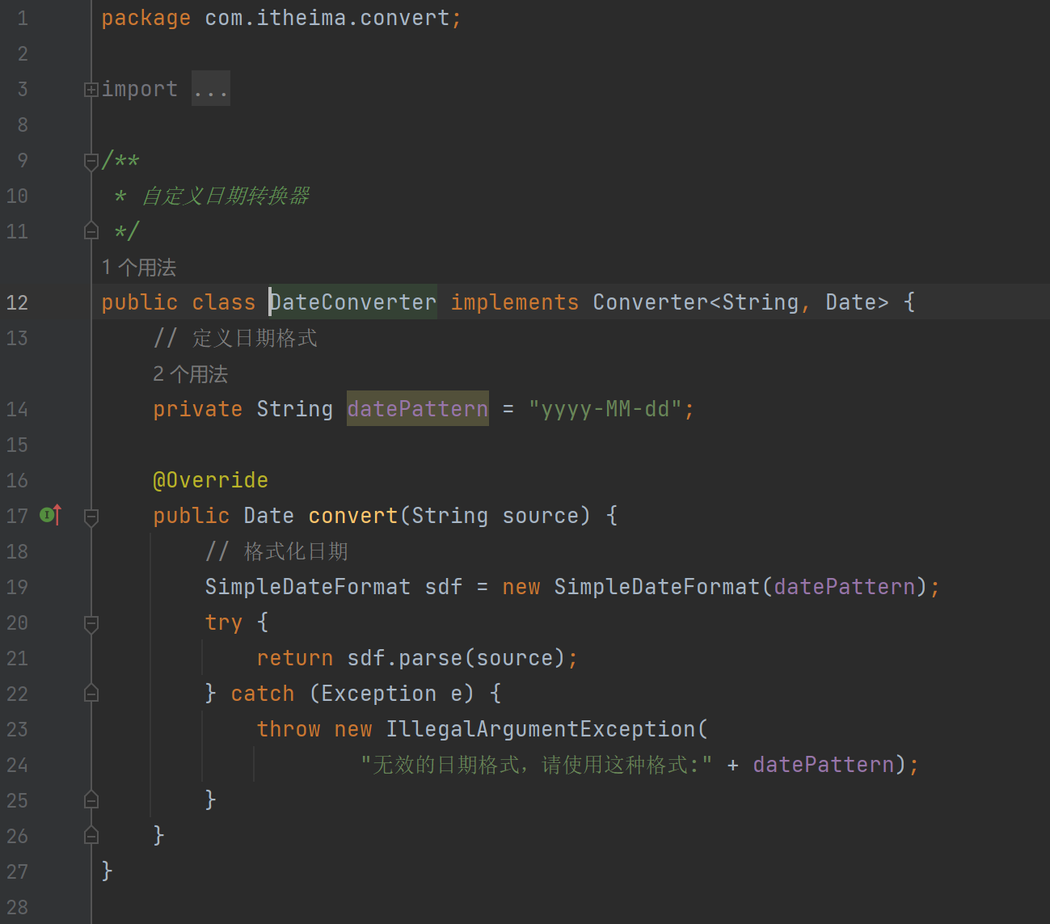

**（2）为了让Spring MVC知道并使用DateConverter转换器类，还需要在配置文件spring-mvc.xml中配置类型转换器。**

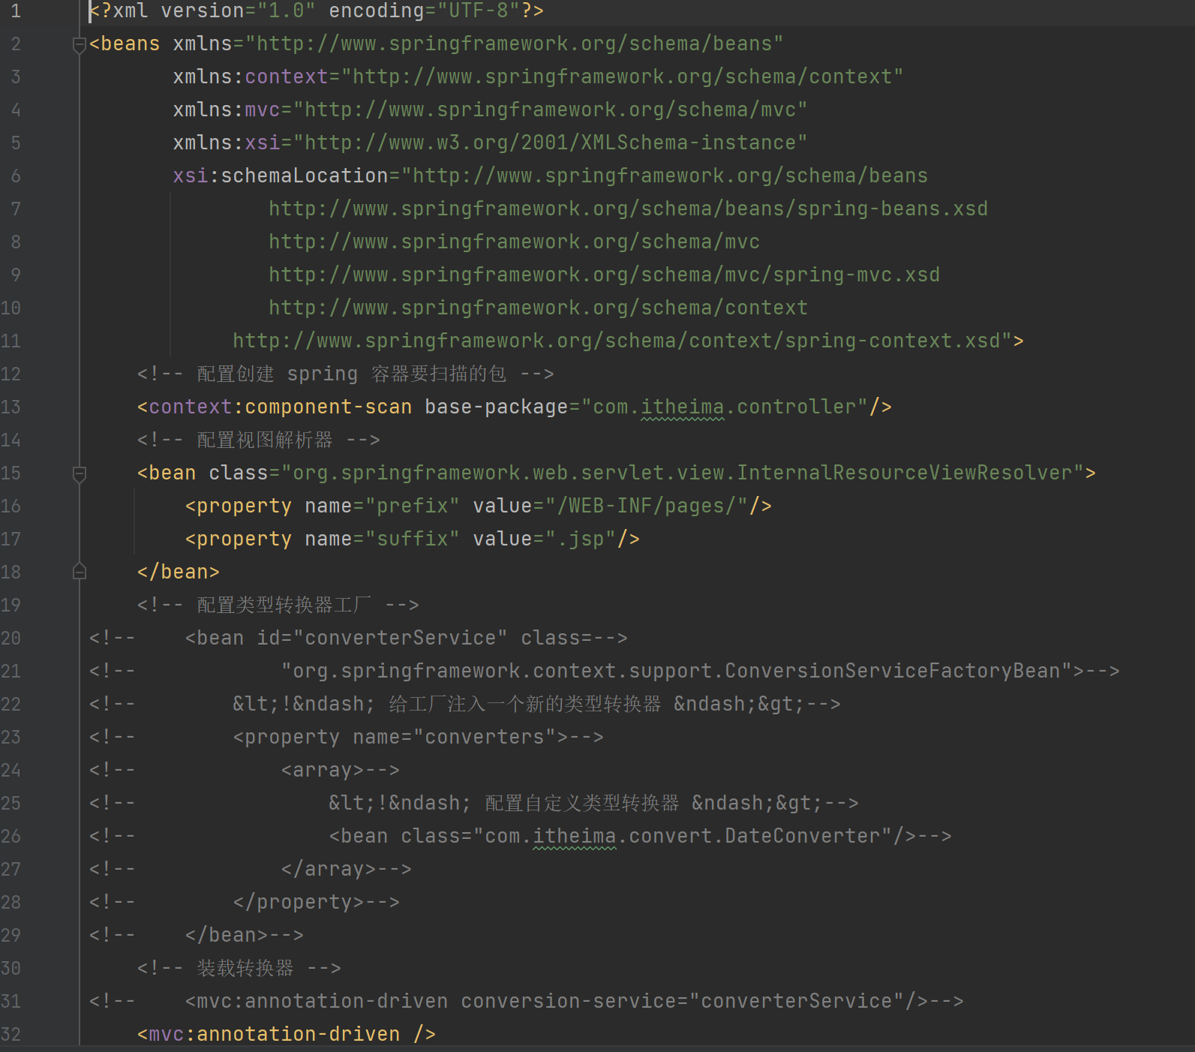

**复杂数据绑定**

**（1）通过一个批量提交商品的案例来演示数组的数据绑定。**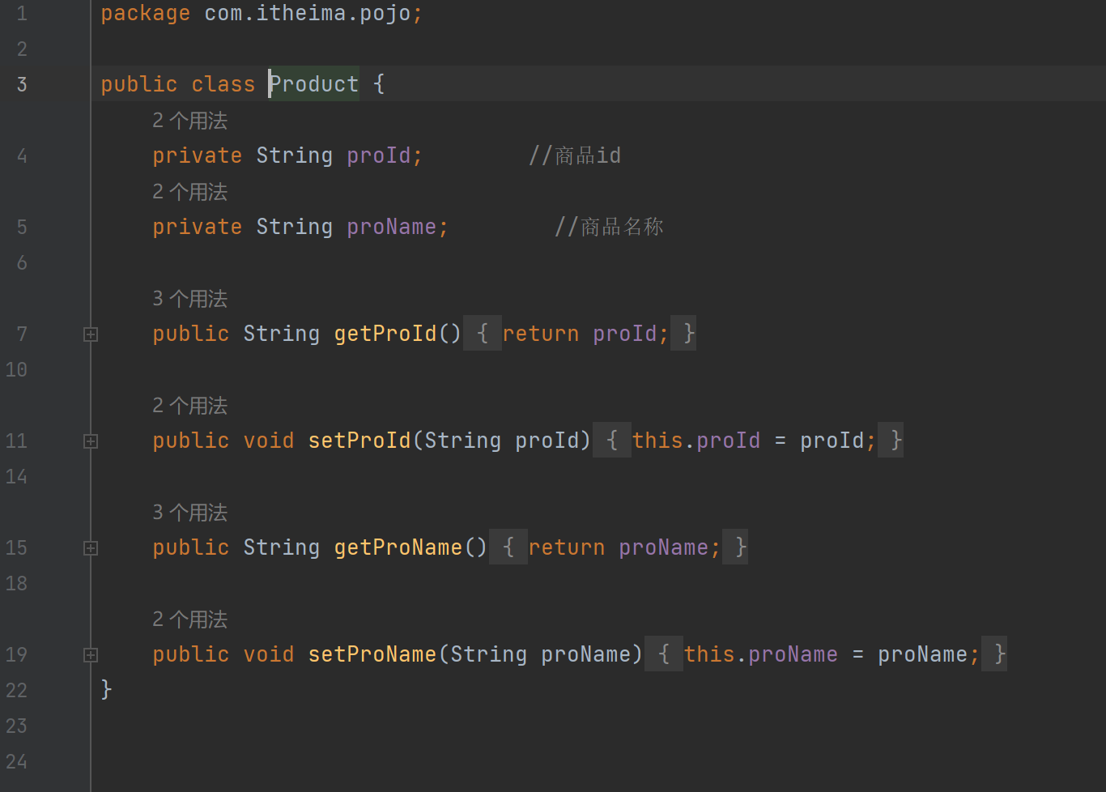

**（2）在项目的src\main\webapp目录下，创建一个提交商品页面products.jsp，在products.jsp中创建一个展示商品列表的表单，表单提交时向服务器端发送商品列表的所有id。**

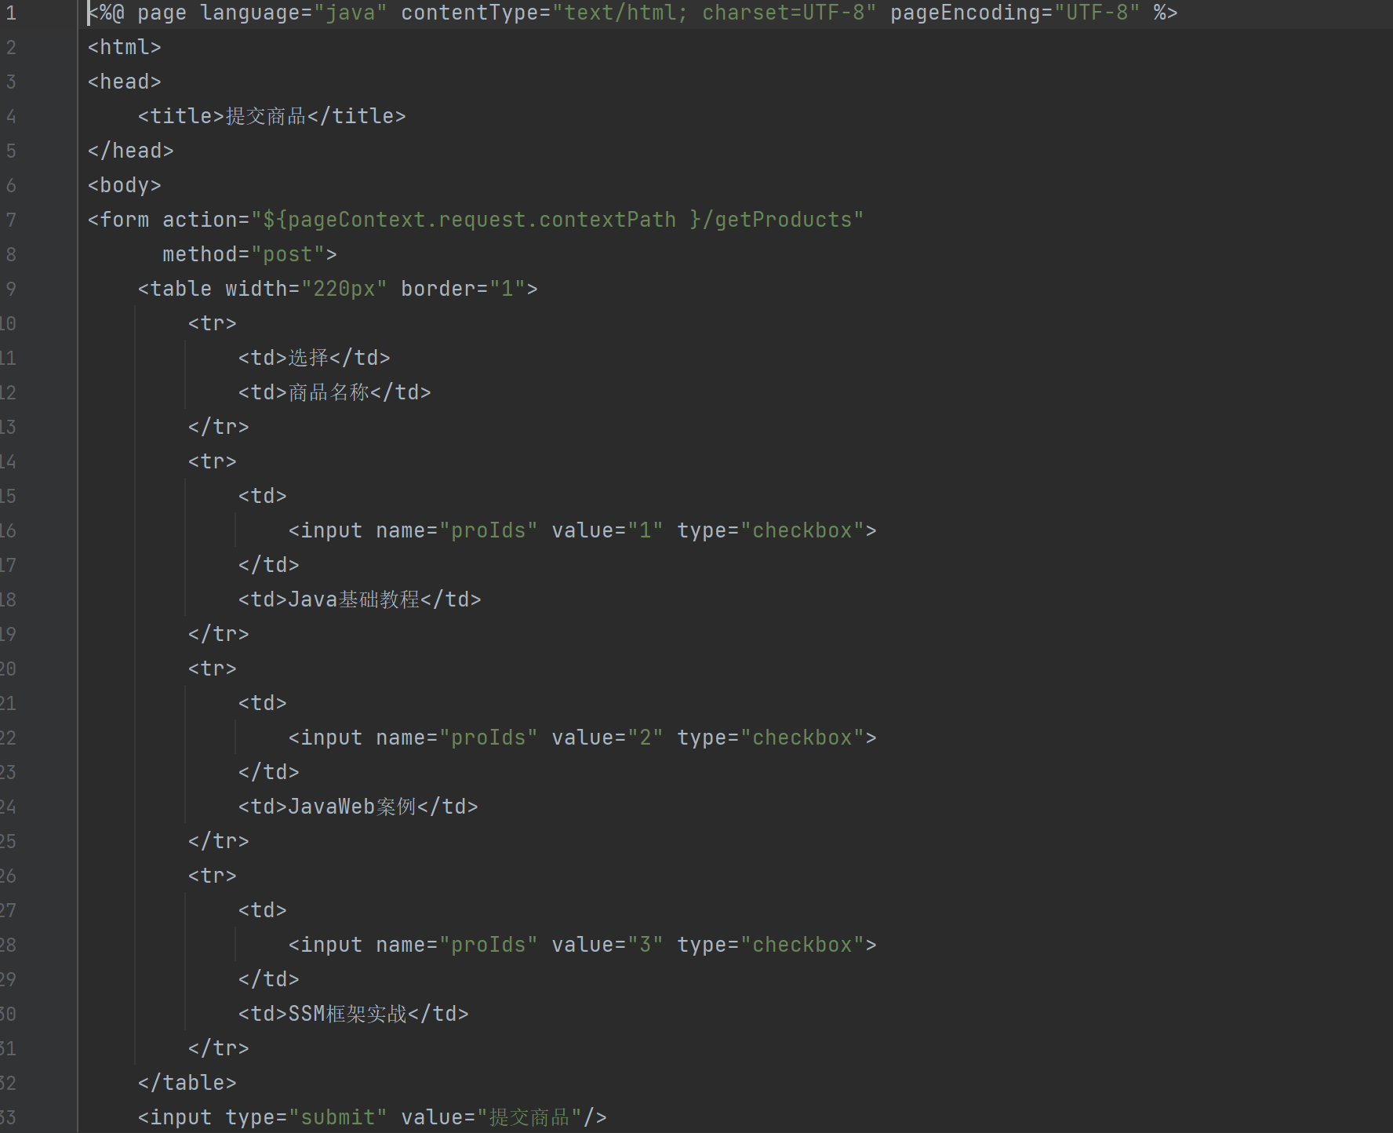

**（3）在com.itheima.controller包中创建一个商品处理器类ProductController，在ProductController类中定义getProducts() 方法，用于接收表单提交的商品id。**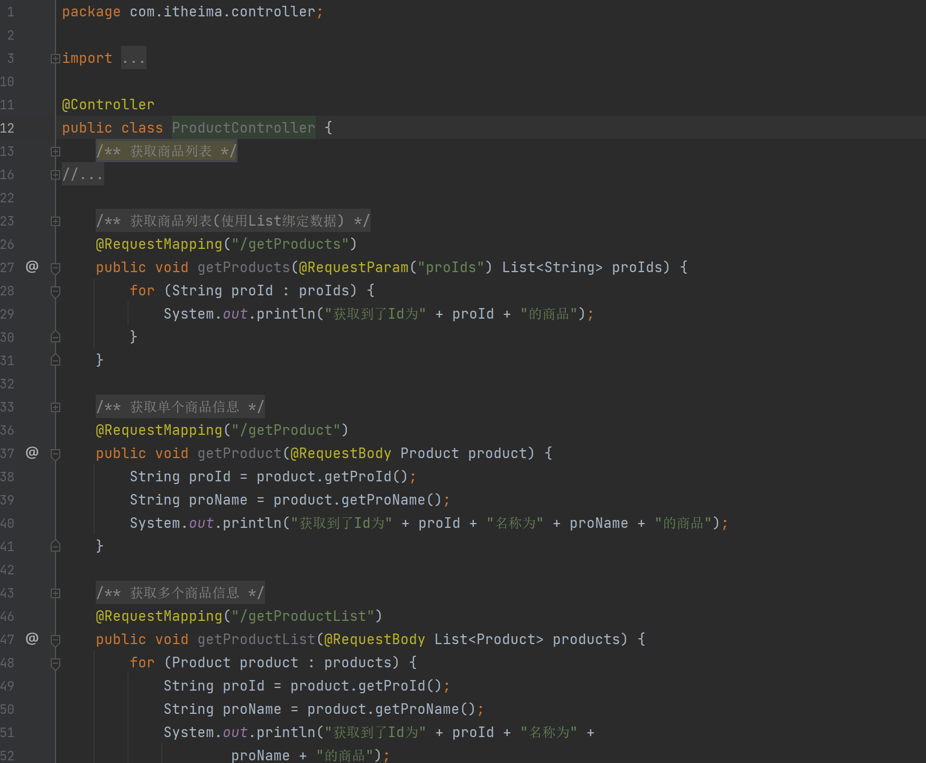

**（4）启动chapter12项目，在浏览器中访问提交商品页面products.jsp，访问地址为http://localhost:8080/chapter12/products.jsp，products.jsp显示效果如图所示。**

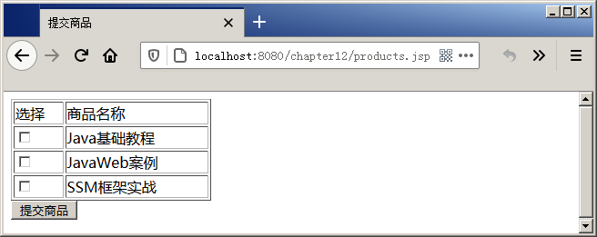

**（5）勾选products.jsp显示效果图中所示的全部复选框，然后单击“提交商品”按钮，控制台打印信息如下图所示。**

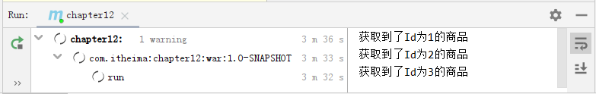

**集合绑定**

**（1）使用集合数据绑定来批量提交商品案例，具体实现步骤如下所示。修改ProductController.java类的getProducts()方法，让getProducts( )方法使用List类型来接受客户端的请求参数。**

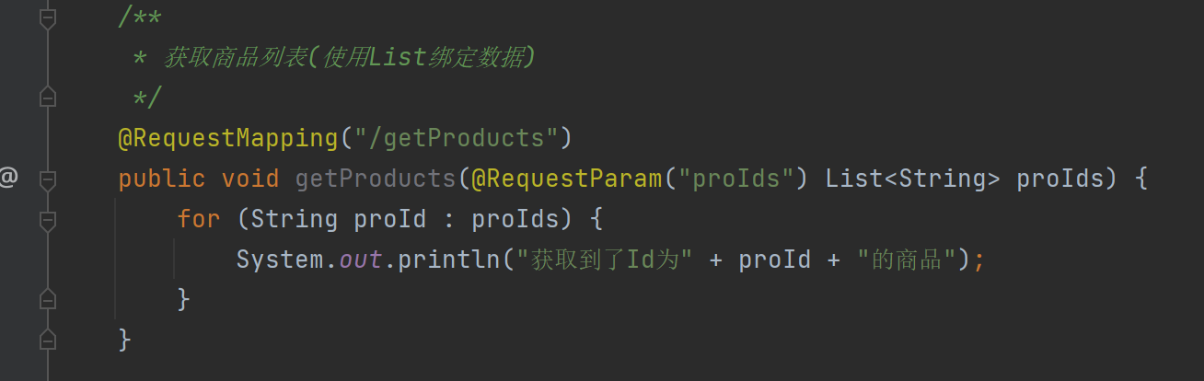

**（2）启动chapter12项目，在浏览器中访问地址http://localhost:8080/chapter12/products.jsp，勾选products.jsp页面表单的所有复选框，然后单击“提交商品”按钮，控制台打印信息如图所示。**

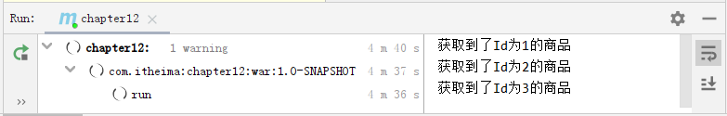

**复杂POJO绑定**

**（1）通过一个获取用户订单信息的案例，演示复杂POJO中对象类型的数据绑定，案例具体实现步骤如下。在com.itheima.pojo包中创建一个订单类Order，用于封装订单信息。**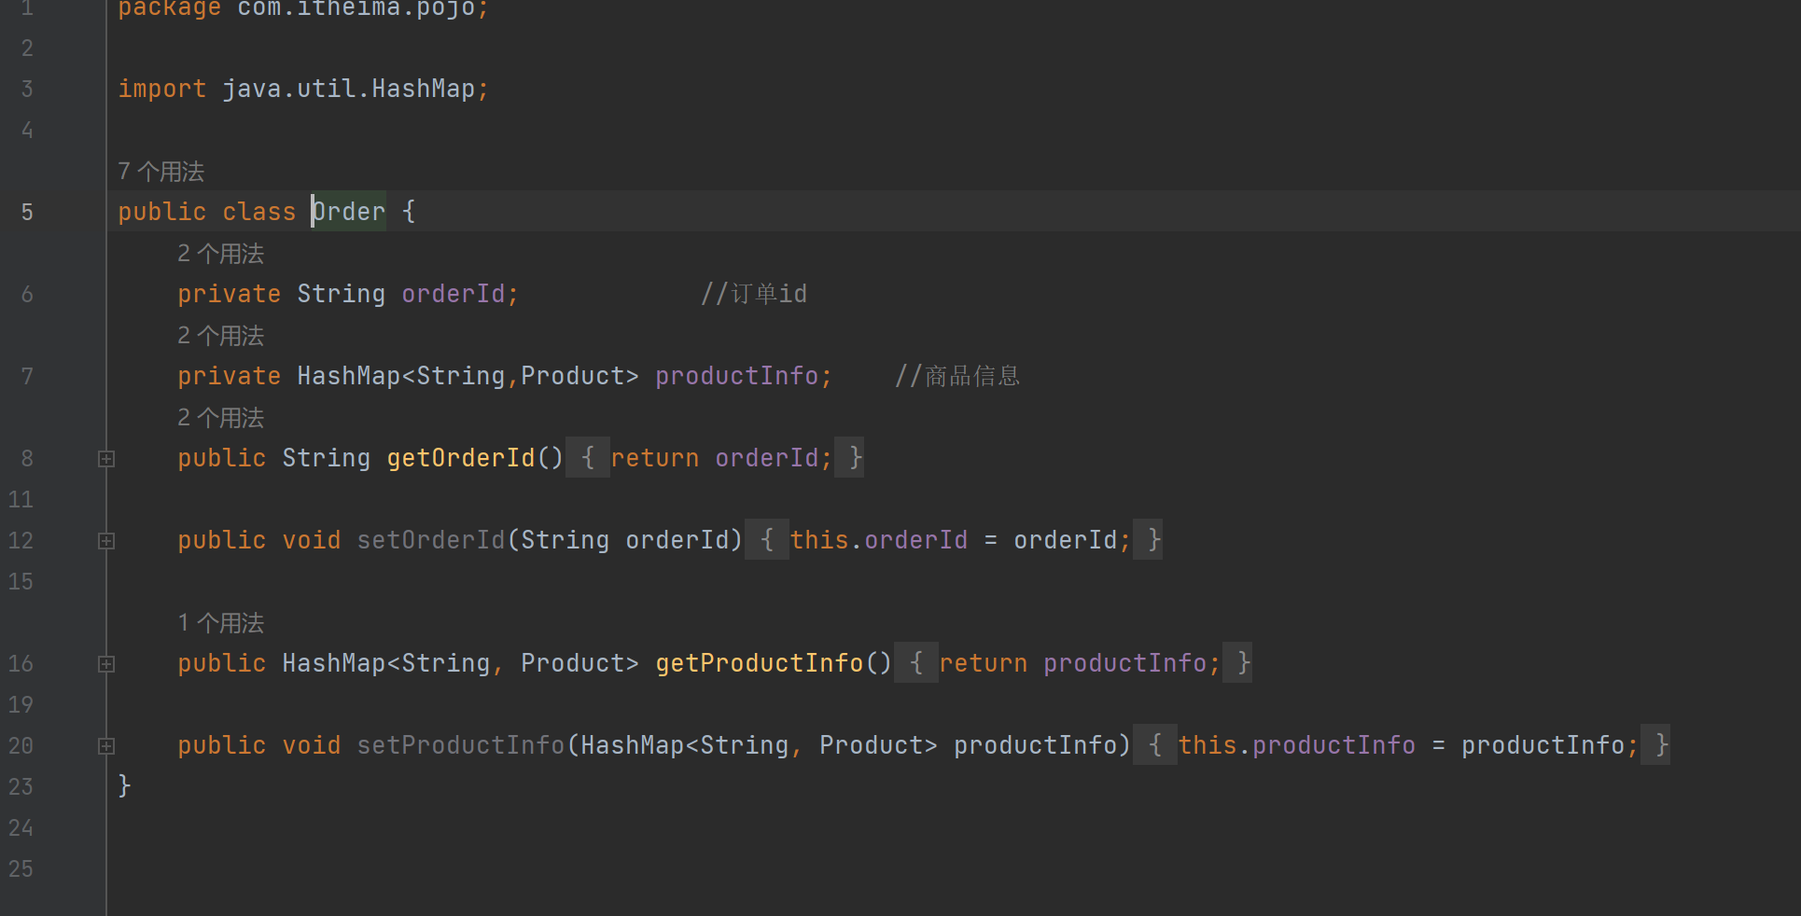

**（2）修改User.java类，在User类中新增Order类型的属性order，并定义相应的getter和setter方法。**

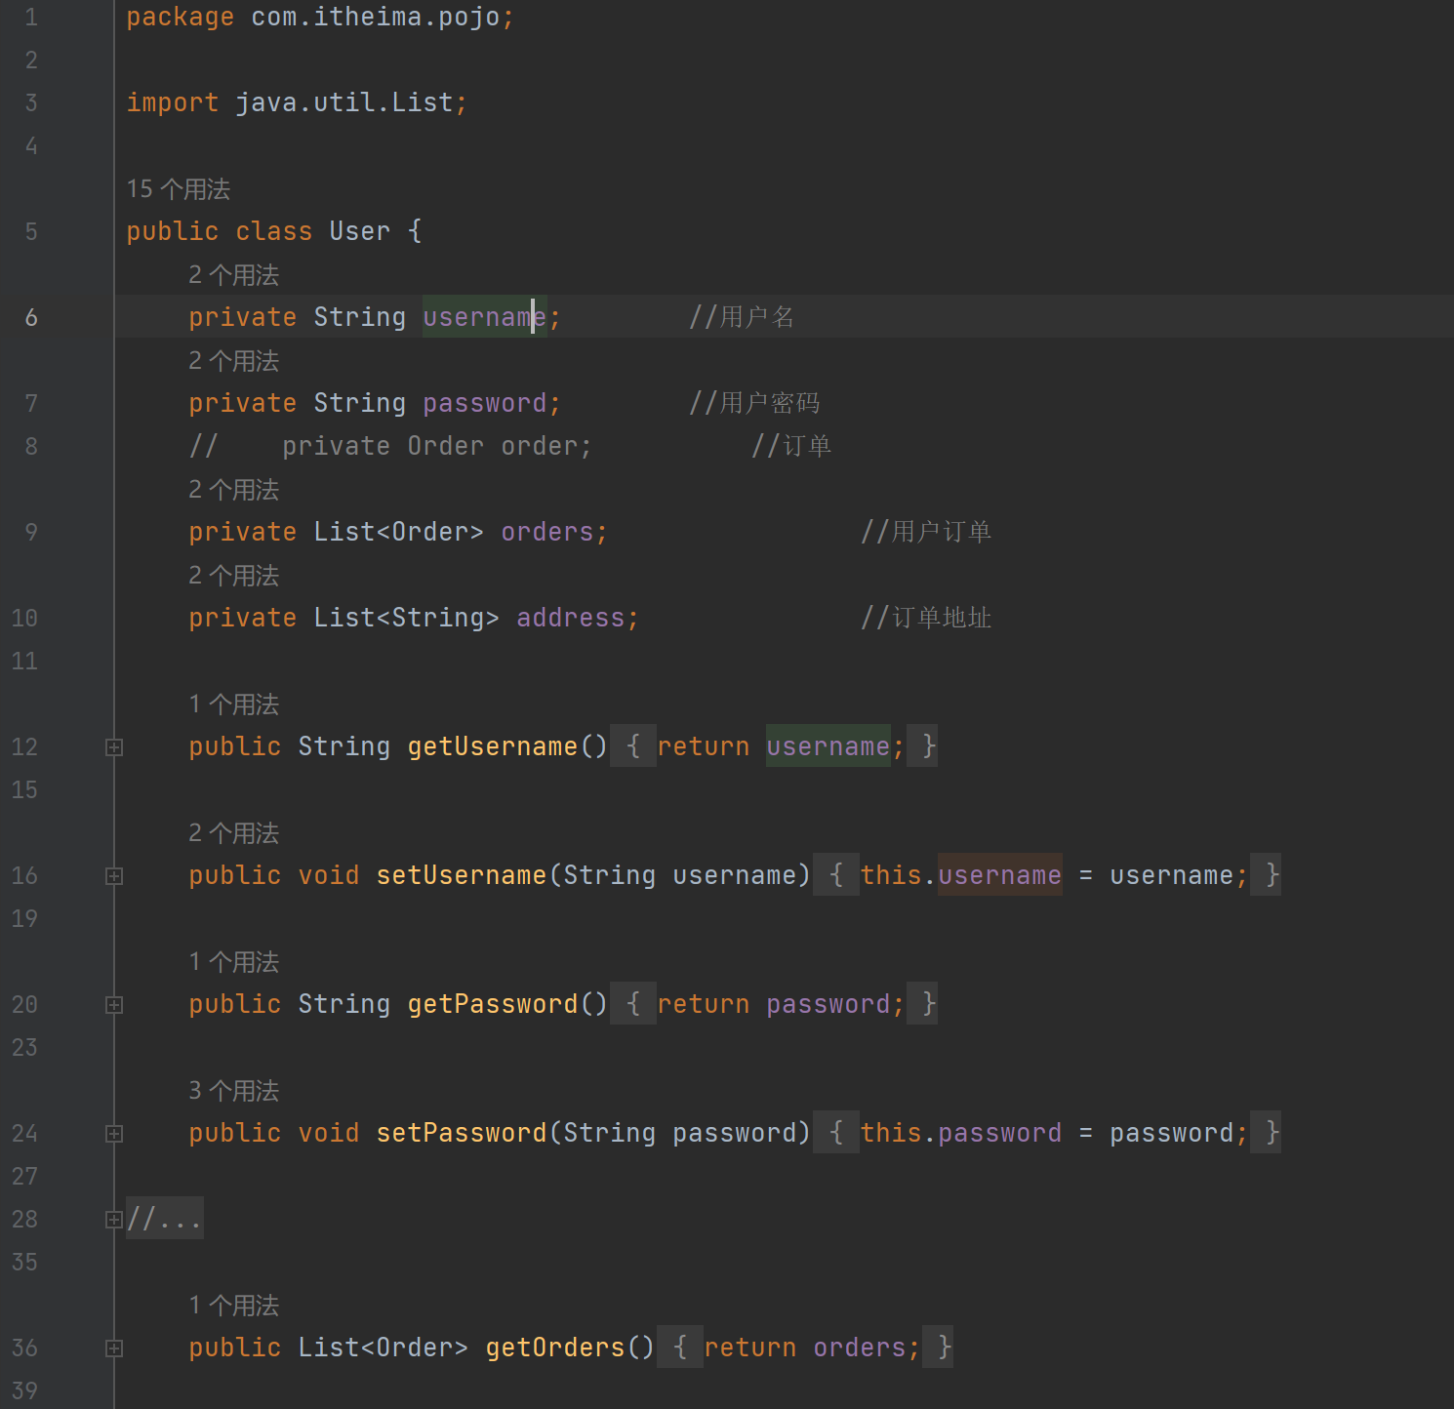**（3）在UserController.java类中定义方法findOrderWithUser( )，用于获取客户端请求中的User信息。**

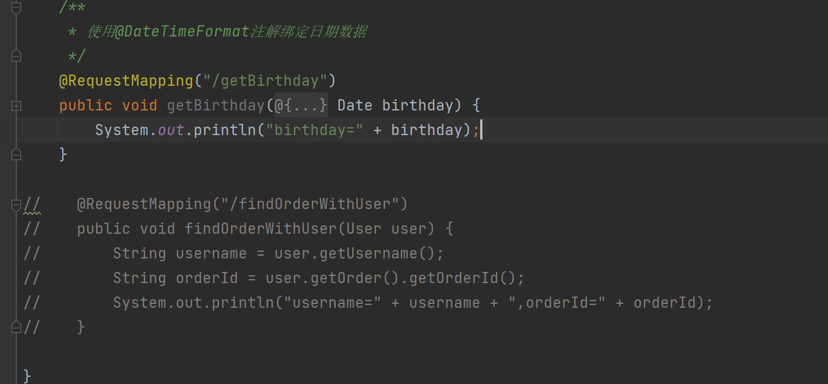

**（4）在项目的src\main\webapp目录下，创建一个订单信息文件order.jsp，在order.jsp文件中创建一个表单，表单中包含用户名和订单编号。表单提交时将用户名和订单编号信息发送到处理器.**

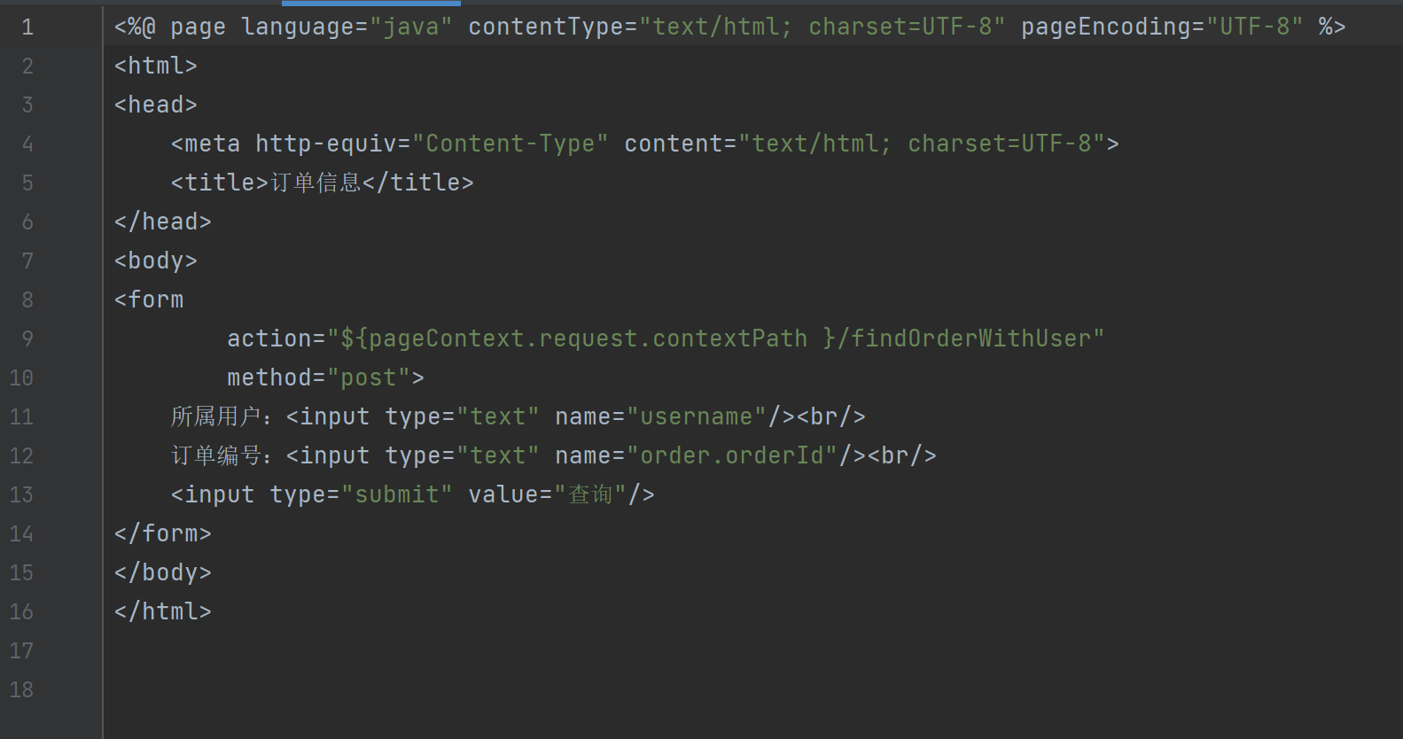

**（5）启动chapter12项目，在浏览器中访问订单页面order.jsp，访问地址为http://localhost:8080/chapter12/order.jsp，order.jsp的显示效果如图所示。**

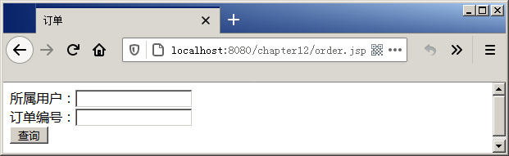

**复杂POJO绑定2**

**（1）通过一个获取用户订单信息的例子，演示复杂POJO中属性为List类型的数据绑定。**

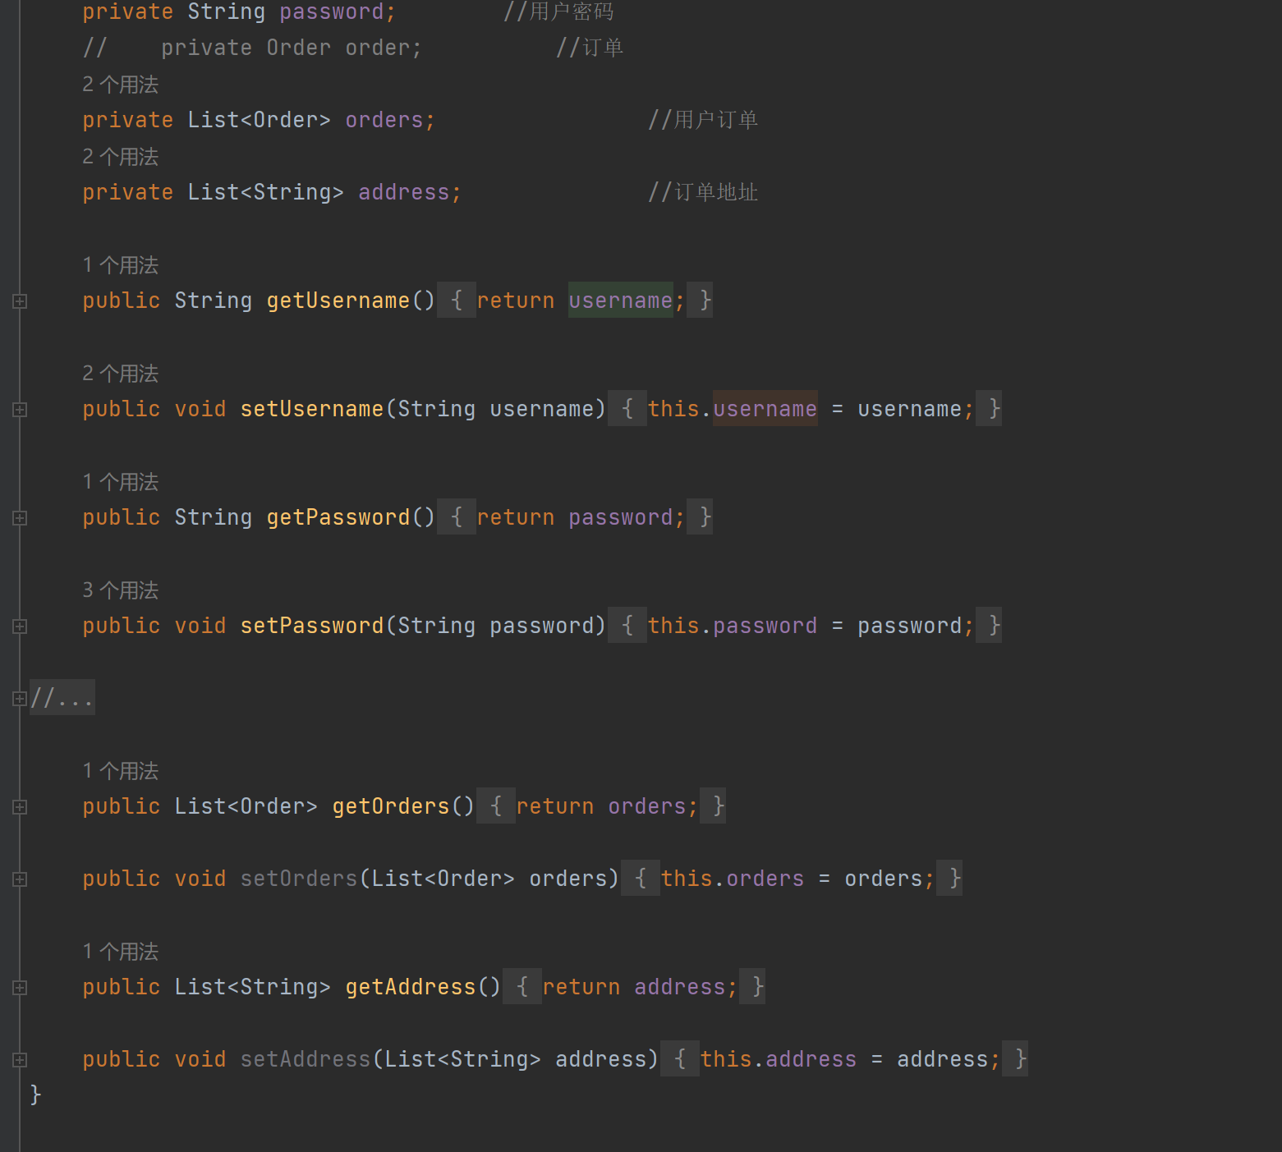

**（2）在com.itheima.controller包中创建一个订单处理器类OrderController，在OrderController类中定义showOrders( ) 方法，用于展示用户的订单信息。**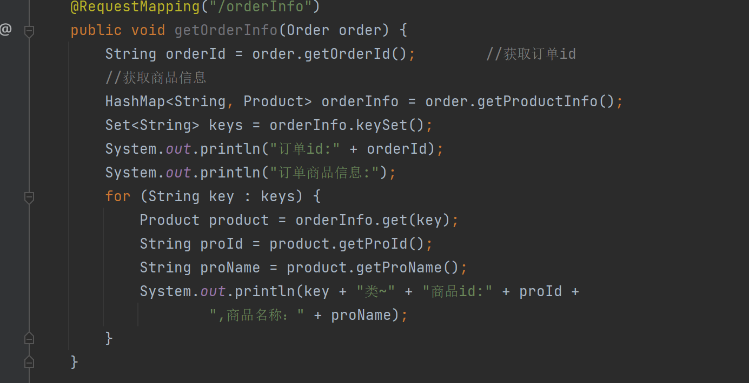

**（3）在项目的src\main\webapp目录下，创建一个订单信息文件orders.jsp，在orders.jsp中创建一个表单用于提交用户的订单信息。表单提交时，表单数据分别封装到User的订单属性orders和地址属性address中。**

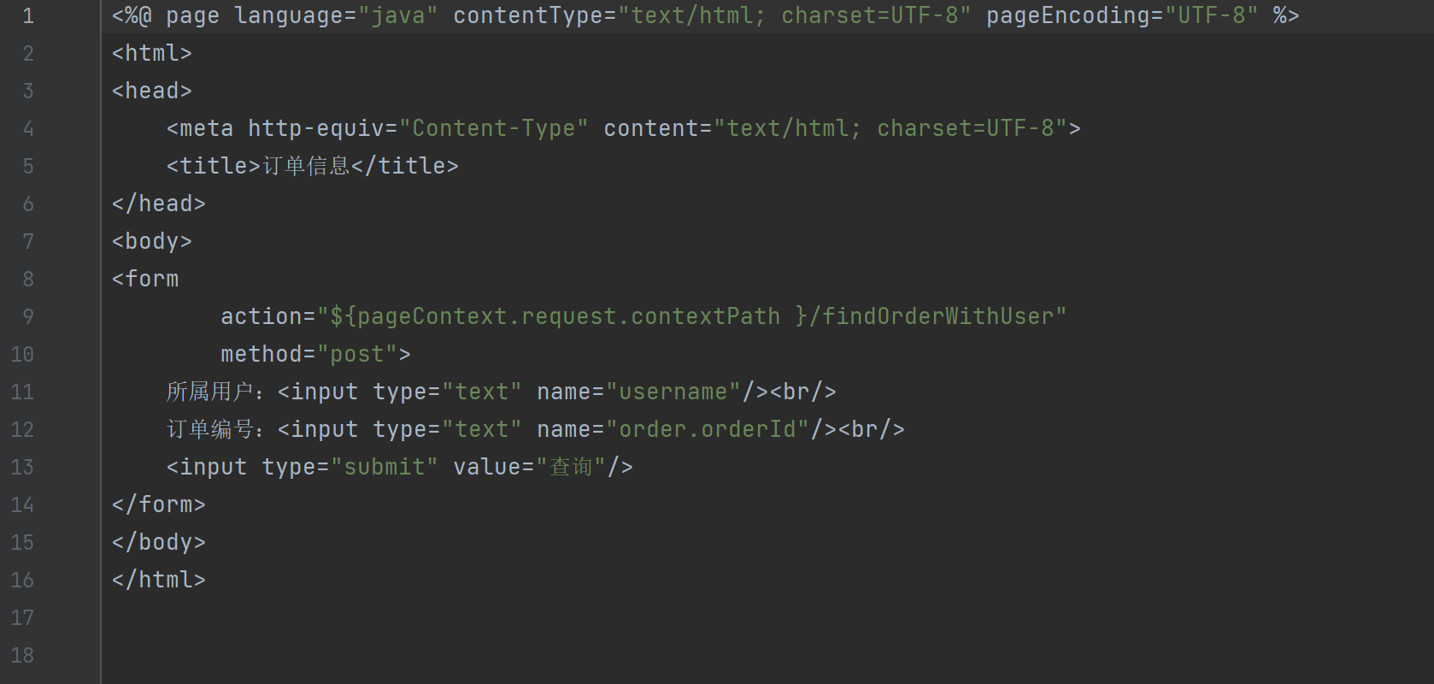

**（4）启动chapter12项目，在浏览器中访问订单信息页面orders.jsp，访问地址为http://localhost:8080/chapter12/orders.jsp，orders.jsp显示效果如图所示。**

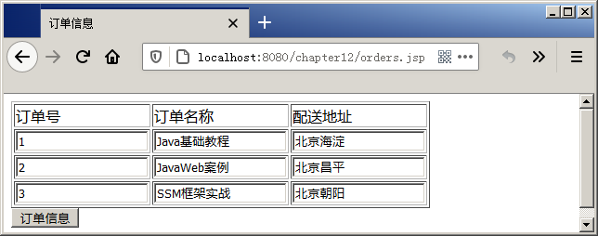

**（5）在orders.jsp显示效果图所示的页面中，单击左下角“订单信息”按钮，orders.jsp表单中的订单信息发送到服务器端的showOrders()方法进行处理，控制台打印信息如图所示。**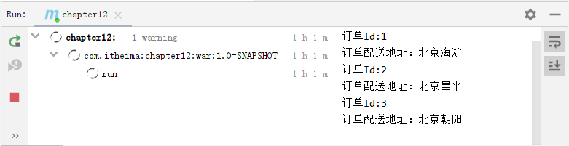

**复杂POJO绑定3**

**（1）通过一个获取订单信息的案例，演示复杂POJO中属性为Map类型的数据绑定，具体实现如下。修改Order.java类，在Order类中新增HashMap类型的属性productInfo，用于封装订单中的商品信息，其中productInfo的键用来存放商品的类别，productInfo的值用来存放商品类别对应的商品。**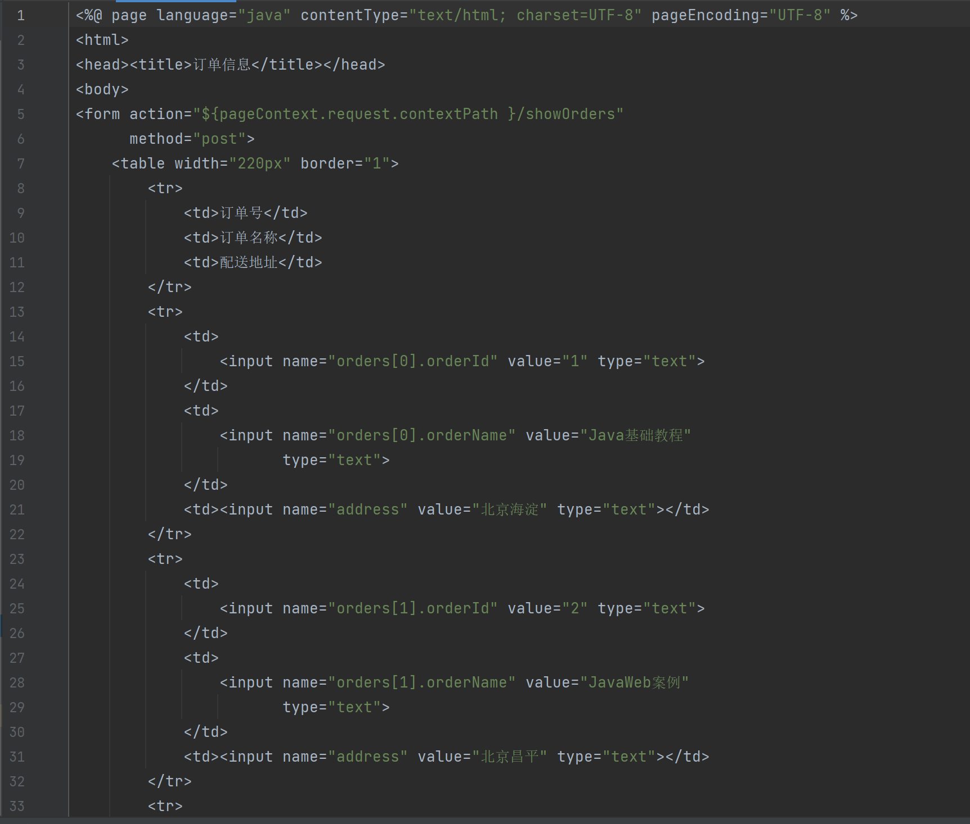

**（2）修改OrderController.java类，在OrderController类中新增getOrderInfo()方法，用于获取客户端提交的订单信息，并将获取到的订单信息打印在控制台。**

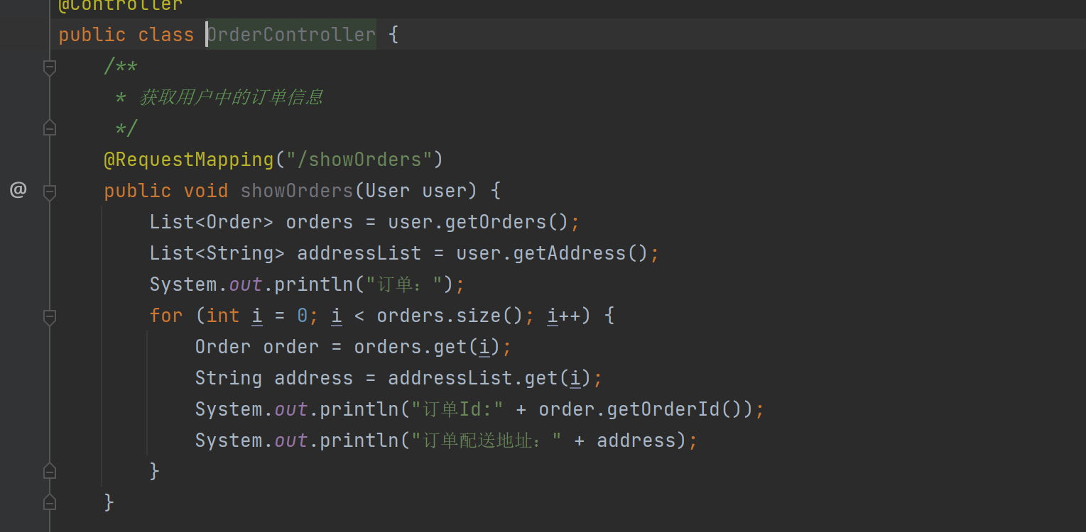

**（3）在项目的src\main\webapp目录下，创建一个订单信息页面order_info.jsp，在order_info.jsp中创建一个表单用于提交订单信息。表单提交时，表单数据分别封装到Order的orderId属性和商品信息属性productInfo中。**

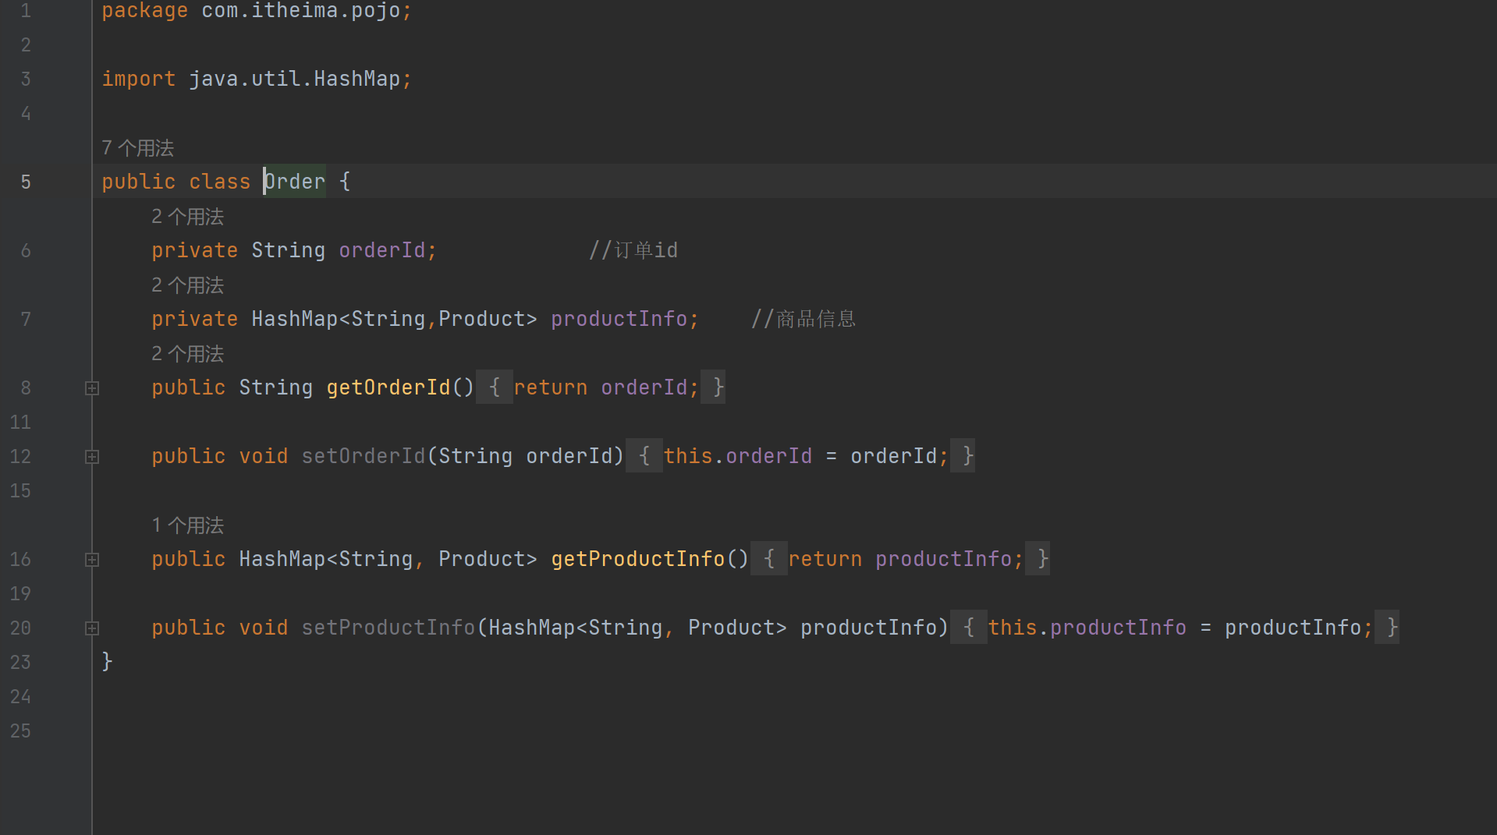

**（4）启动chapter12项目，在浏览器中访问订单信息页面order_info.jsp，访问地址为http://localhost:8080/chapter12/order_info.jsp，order_info.jsp显示效果如图所示。**

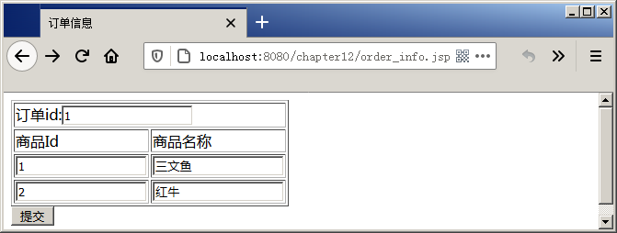

**（5）在order_info.jsp显示效果图所示的页面中，单击左下角“提交”按钮，order_info.jsp表单中的订单信息发送到服务器端的getOrderInfo()方法进行处理，控制台打印信息如图所示。**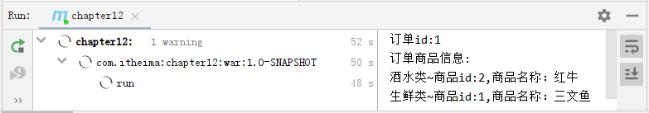

**JSON数据绑定**

**（1）通过一个异步提交商品信息案例，演示Spring MVC中的JSON数据绑定。**

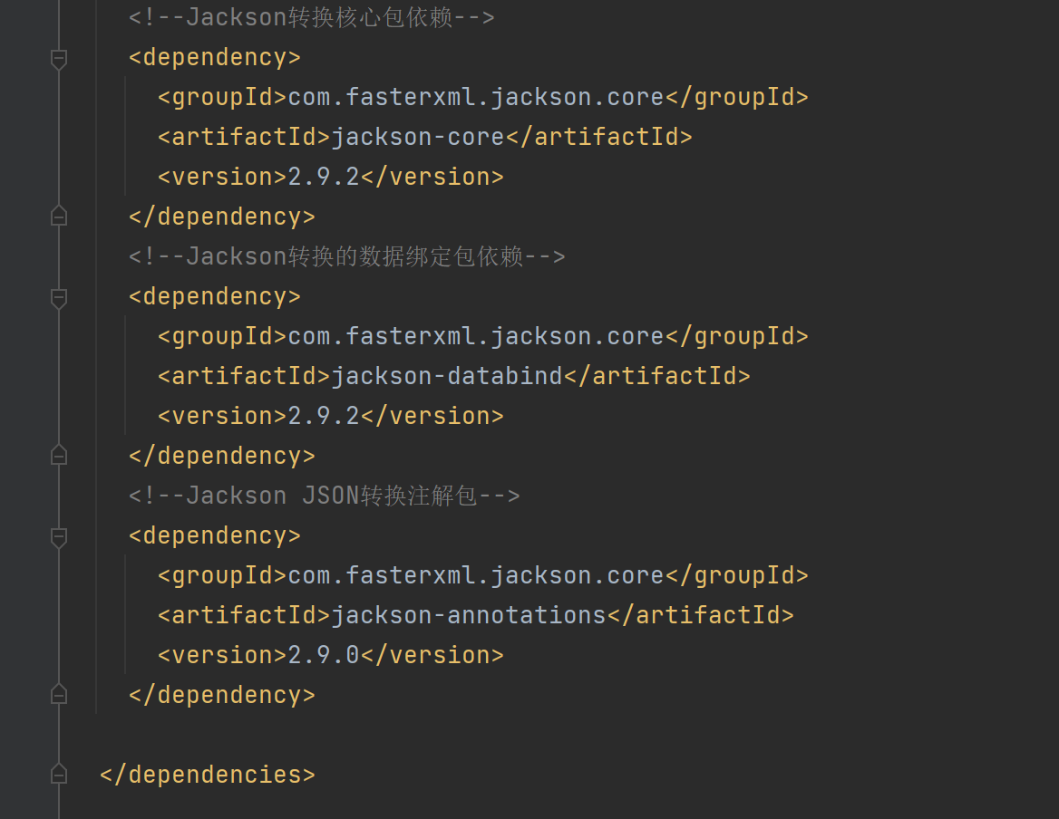

**（2）在项目中导入jQuery文件。**

**（3）在项目的src\main\webapp目录下，创建一个商品信息页面product.jsp，在product.jsp中创建一个表单用于填写商品信息，表单提交时，表单发送异步请求将表单的商品信息发送到处理器。**

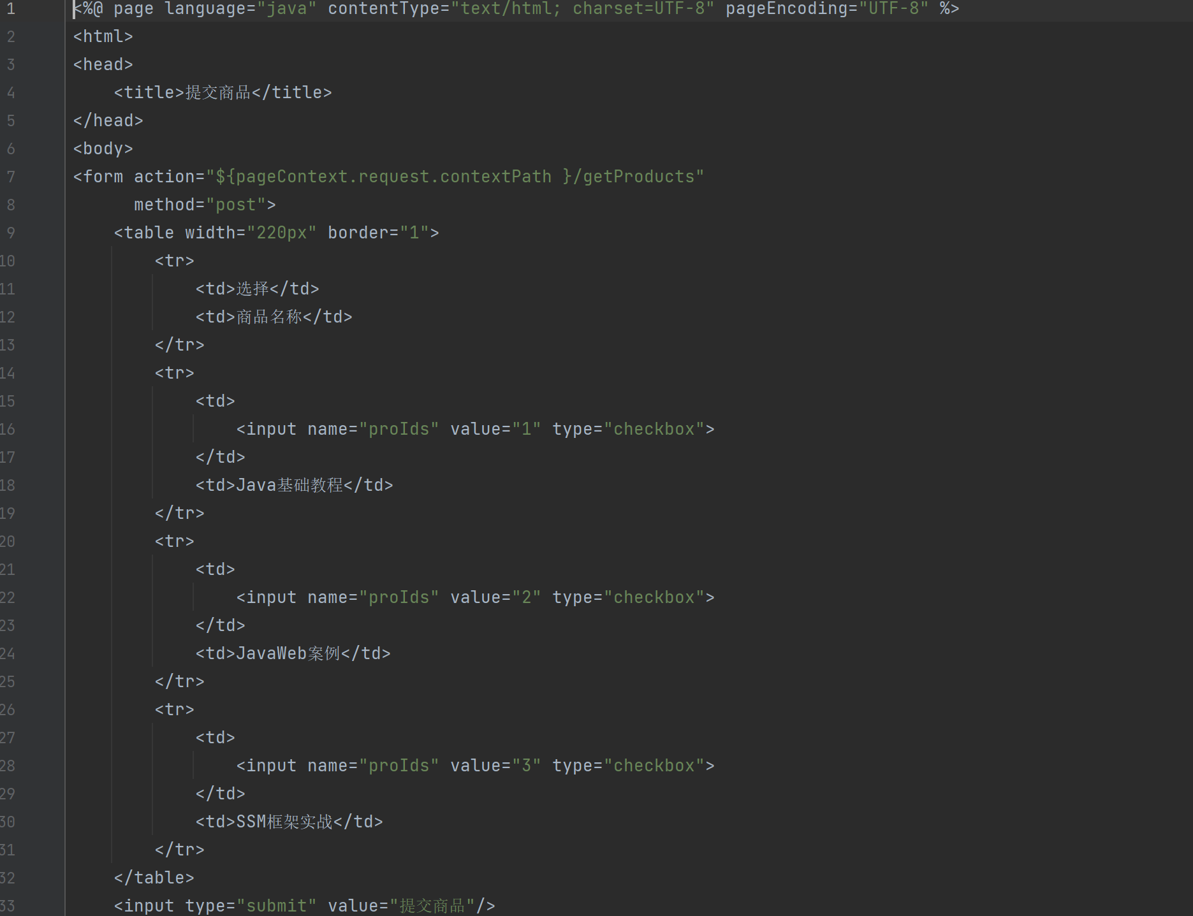

**（4）修改ProductController.java类，在ProductController类中新增getProduct()方法和getProductList()方法，分别用于获取客户端提交的单个商品信息和多个商品信息。由于客户端发送的是JSON格式的数据，此时，在处理器中无法直接使用方法形参接收数据，完成数据的自动绑定。对此，可以使用Spring MVC提供的@RequestBody注解。**

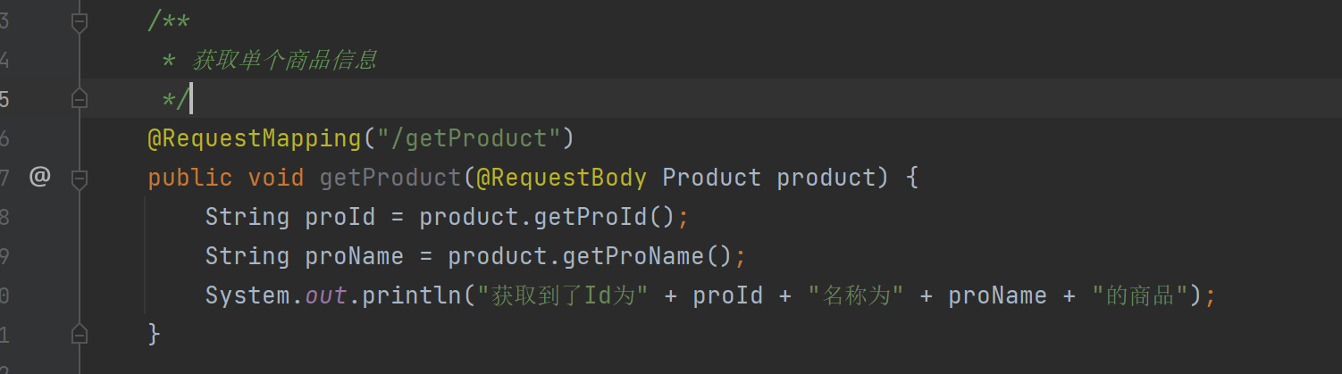

**（5）在项目的web.xml文件中配置的DispatcherServlet会拦截所有URL，导致项目中的静态资源（如css、jsp、js等）也被DispatcherServlet拦截。如果想放行静态资源，可以在Spring MVC的配置文件中进行静态资源配置。**

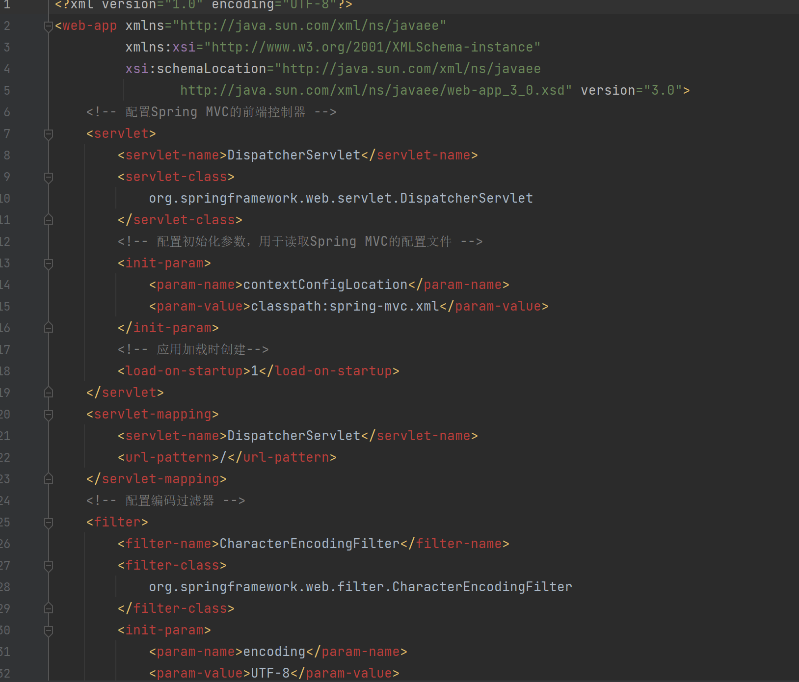

**（6）启动chapter12项目，在浏览器中访问商品信息页面product.jsp，访问地址为http://localhost:8080/chapter12/product.jsp，product.jsp的显示效果如图所示。**

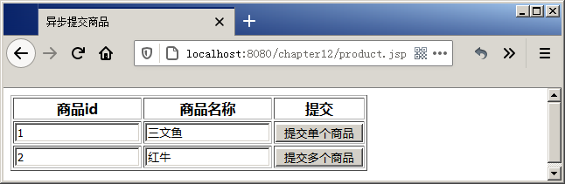

**（7）在product.jsp的显示效果图所示的页面中，单击右侧“提交单个商品”按钮，product.jsp表单中的单个商品信息以JSON格式异步发送到服务器端getProduct()方法中。提交单个商品时控制台打印信息如图所示。**

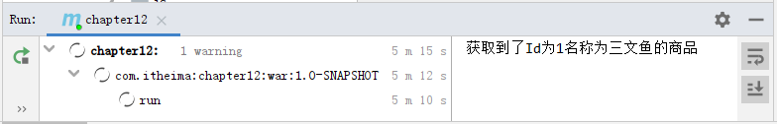

**（8）在product.jsp的显示效果图所示的页面中，单击“提交多个商品”按钮，product.jsp表单中的2个商品信息以JSON格式异步发送到服务器端getProductList()方法中。提交多个商品时控制台打印信息如图所示。**

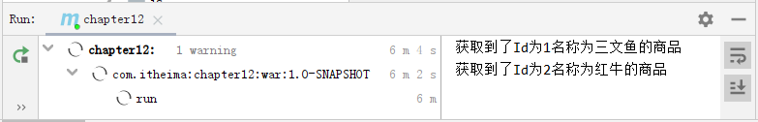

**返回值为void类型的页面跳转**

**（1）通过案例演示返回值为void类型的页面跳转，案例具体实现步骤如下。在项目的com.itheima.controller包下创建一个页面跳转类PageController，在PageController类中定义方法showPageByVoid()，用于测试Spring MVC方法返回值为void的页面跳转。**

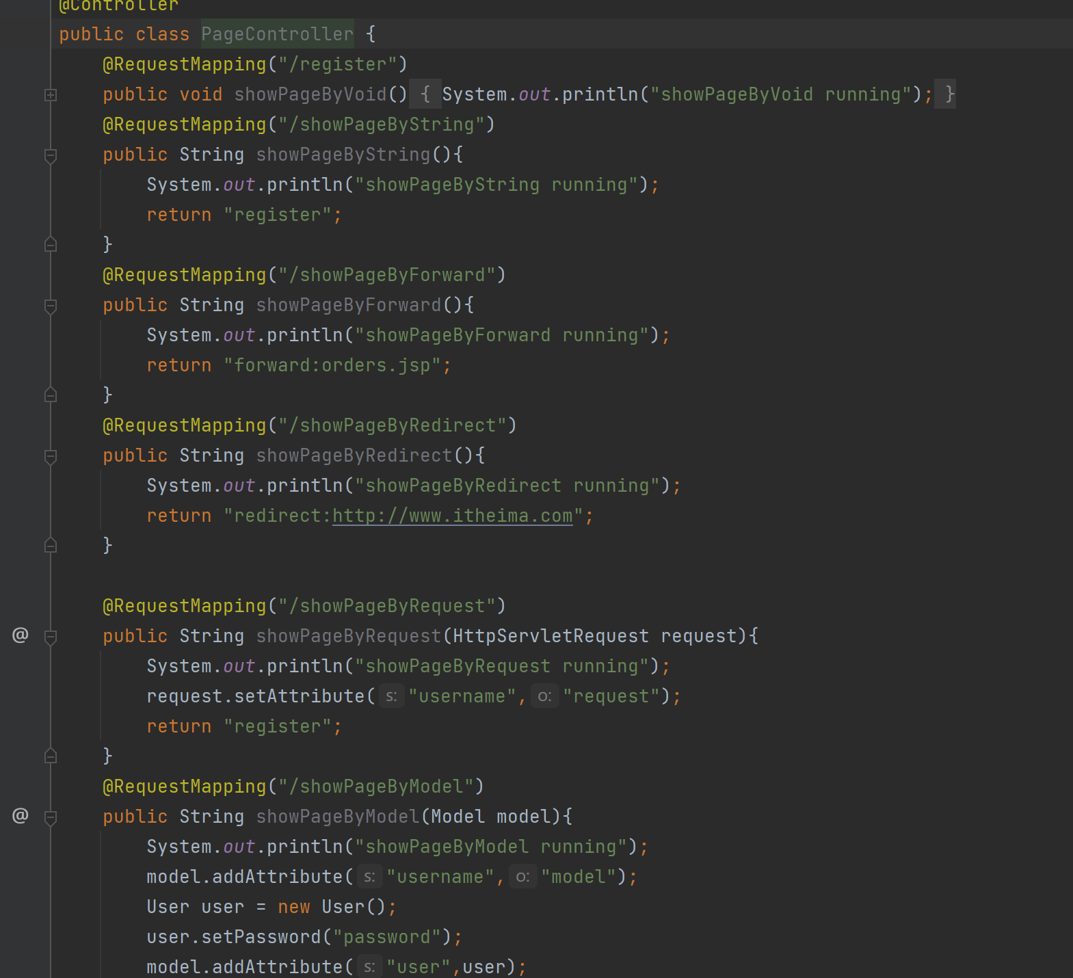

**（2）PageController.java类中的方法showPageByVoid()处理请求。**

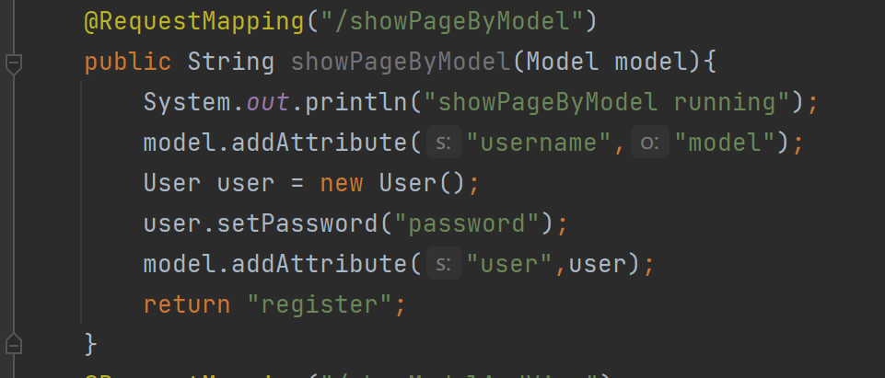

**（3）在项目webapp/WEB-INF文件夹下创建名称为pages的文件夹，将前面的User.java类移动到pages文件下。启动chapter12项目，在浏览器中访问地址http://localhost:8080/chapter12/register。访问后，控制台打印信息如图所示。**

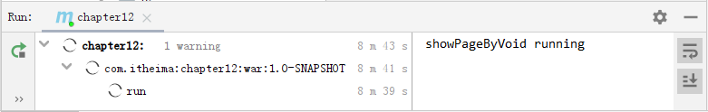

**返回值为String类型的页面跳转**

**（1）返回值为String类型时，不携带数据页面跳转相对比较简单，接下来通过一个案例演示返回值为String类型时，不携带数据的页面跳转，案例具体实现步骤如下。修改文件PageController.java，新增showPageByString()方法，用于测试返回值为String类型的页面跳转。**

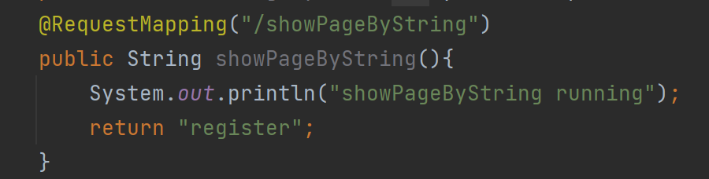

**（2）启动chapter12项目，在浏览器中访问地址http://localhost:8080/chapter12/showPageByString。访问后，控制台打印信息如图所示。**

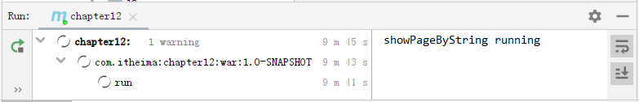

**（3）通过一个案例演示返回指定前缀的字符串的页面跳转，具体实现步骤如下。修改文件PageController.java，新增showPageByForward()方法和showPageByRedirect()方法，分别用于测试方法执行后转发和重定向的页面跳转。**

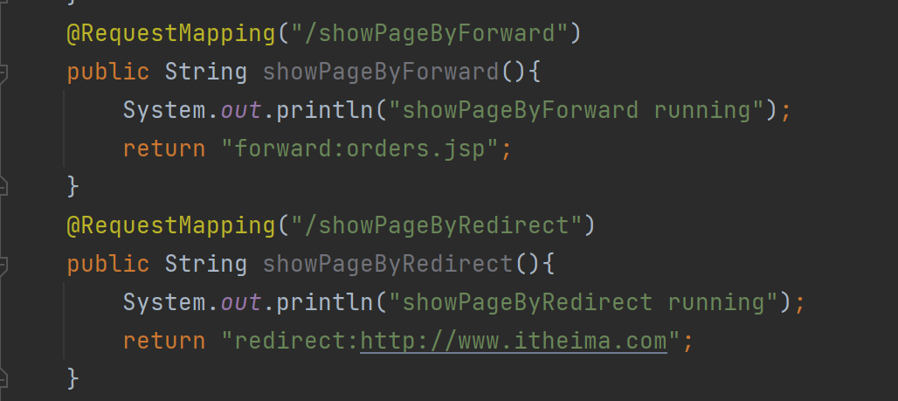

**（4）启动chapter12项目，在浏览器中访问访问地址http://localhost:8080/chapter12/showPageByForward。访问后，控制台打印信息如图所示。**

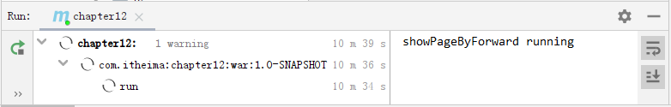

**（5）在浏览器中访问地址http://localhost:8080/chapter12/showPageByRedirect。访问后，控制台打印信息如图所示。**

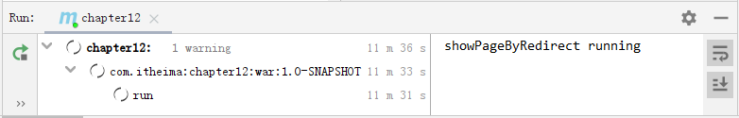

**返回值为String类型的页面跳转2**

**（1）通过一个案例演示携带数据的页面转发，该案例使用HttpServletRequest类型形参和Model类型形参进行数据传递，案例具体实现步骤如下。修改文件PageController.java，新增showPageByRequest()方法和showPageByModel()方法，showPageByRequest()方法使用HttpServletRequest传递数据，showPageByModel()方法使用Model传递数据，两个方法都使用字符串指定跳转的页面。**

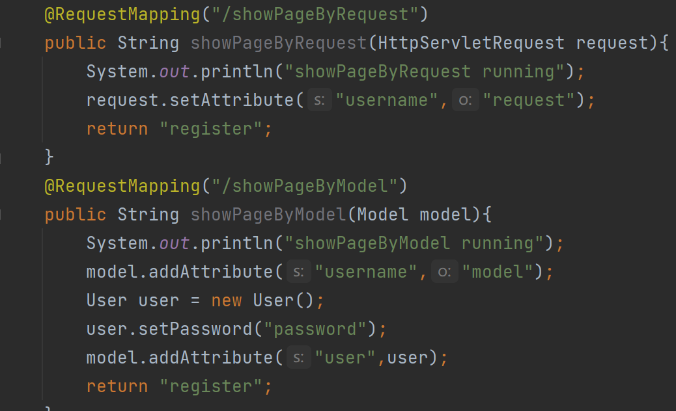

**（2）修改文件User.java，在register.jsp的表单中添加value属性，用于接收转发传递过来的数据。**

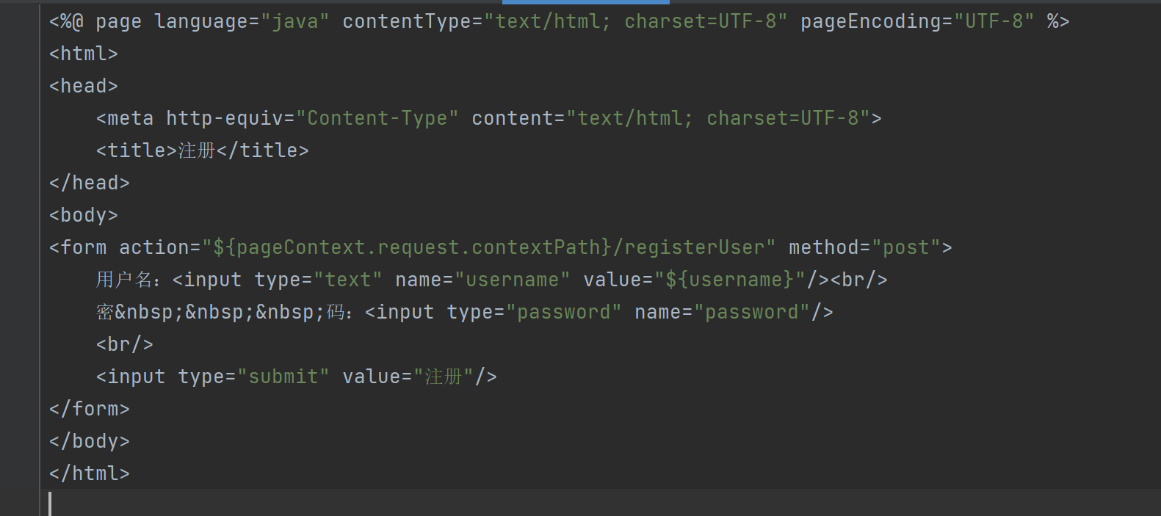

**（3）启动chapter12项目，在浏览器中访问地址http://localhost:8080/chapter12/showPageByRequest。访问后，控制台打印信息如图所示。**

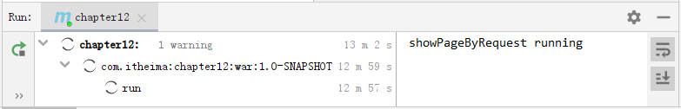

**（4）在浏览器中访问地址http://localhost:8080/chapter12/showPageByModel。访问后，控制台打印信息如图所示。**

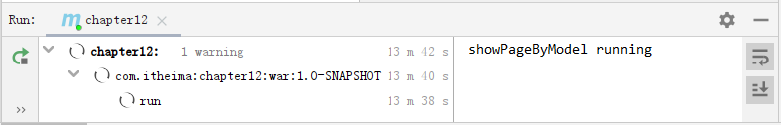

**返回值为ModelAndView类型的页面跳转**

**（1）通过一个案例演示返回值为ModelAndView类型的页面跳转，案例具体实现步骤如下。** 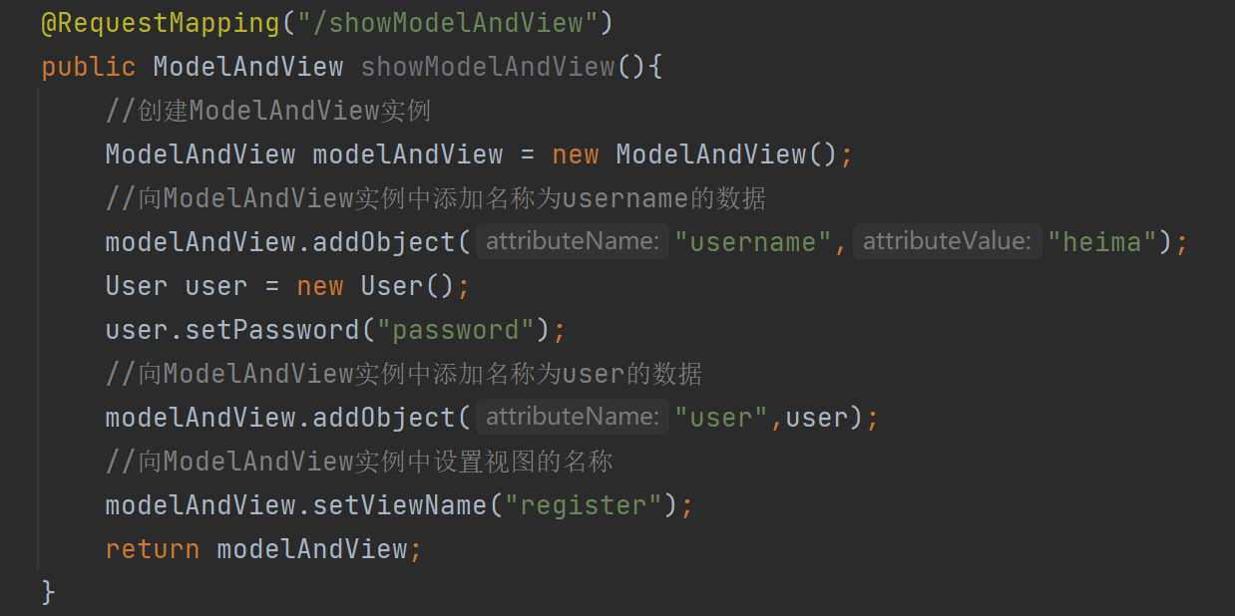

**（2）启动chapter12项目，在浏览器中访问地址http://localhost:8080/chapter12/showModelAndView。访问后，浏览器页面进行跳转，跳转的页面如图所示。**

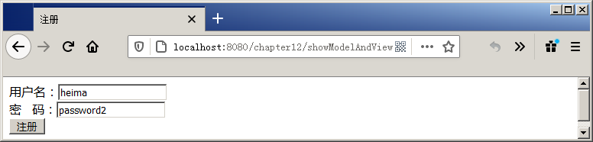

**普通字符串的回写**

**（1）通过HttpServletResponse输出数据的案例，演示普通字符串的回写，案例具体实现步骤如下。**

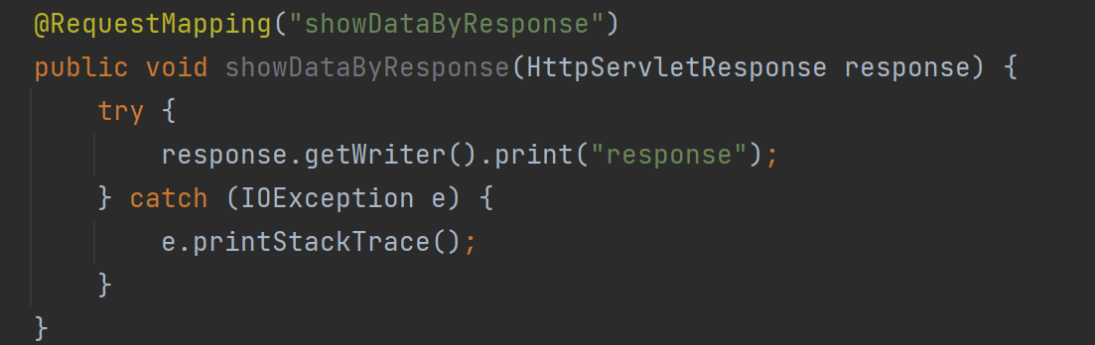

**（2）启动chapter12项目，在浏览器中访问地址http://localhost:8080/chapter12/showDataByResponse。访问后，浏览器页面不跳转，页面显示效果如图所示。**

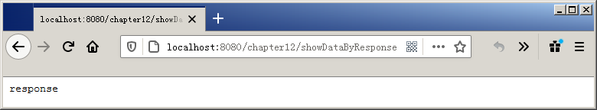

**JSON数据的回写**

**（1）修改文件DataController.java，在DataController类中新增showDataByJSON()方法，用于将对象转换成JSON数据并写入输出流中完成回写。**

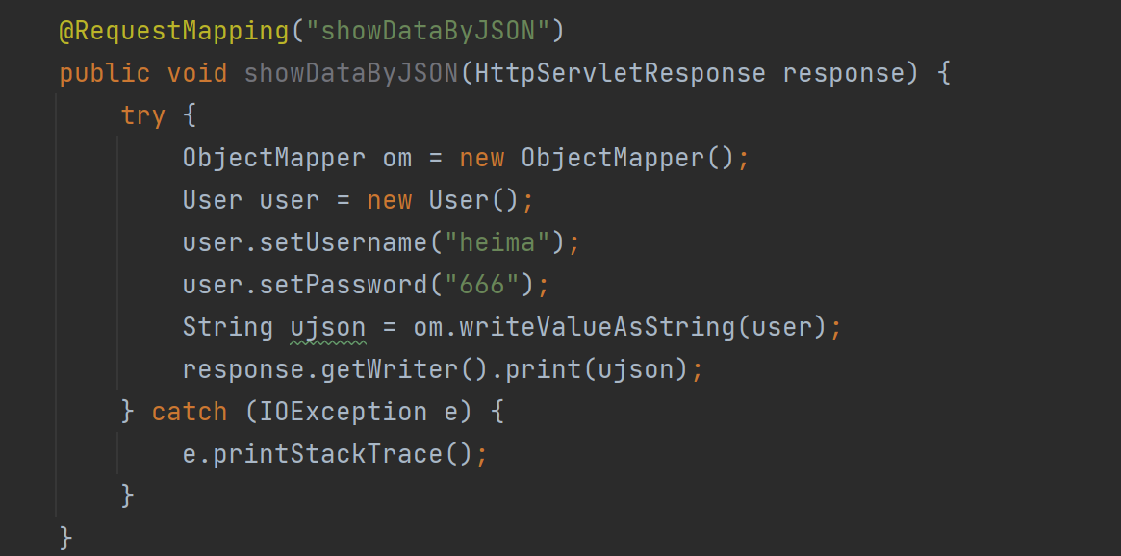

**（2）启动chapter12项目，在浏览器中访问地址http://localhost:8080/chapter12/showDataByJSON。访问后，页面显示效果如图所示。**

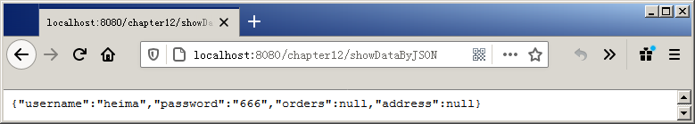

**JSON数据的回写2**

**（1）修改文件DataController.java，在DataController类中新增getUser()方法，用于返回JSON类型的User信息；新增addProducts()方法用于返回JSON类型的Product列表信息。**

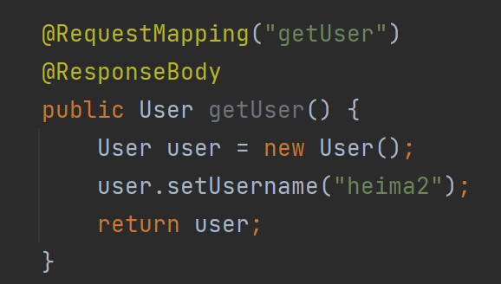

**（2）在项目的src\main\webapp目录下，创建一个商品添加页面product_add.jsp，在product_add.jsp中创建一个表格，用于显示用户信息和添加商品信息。**

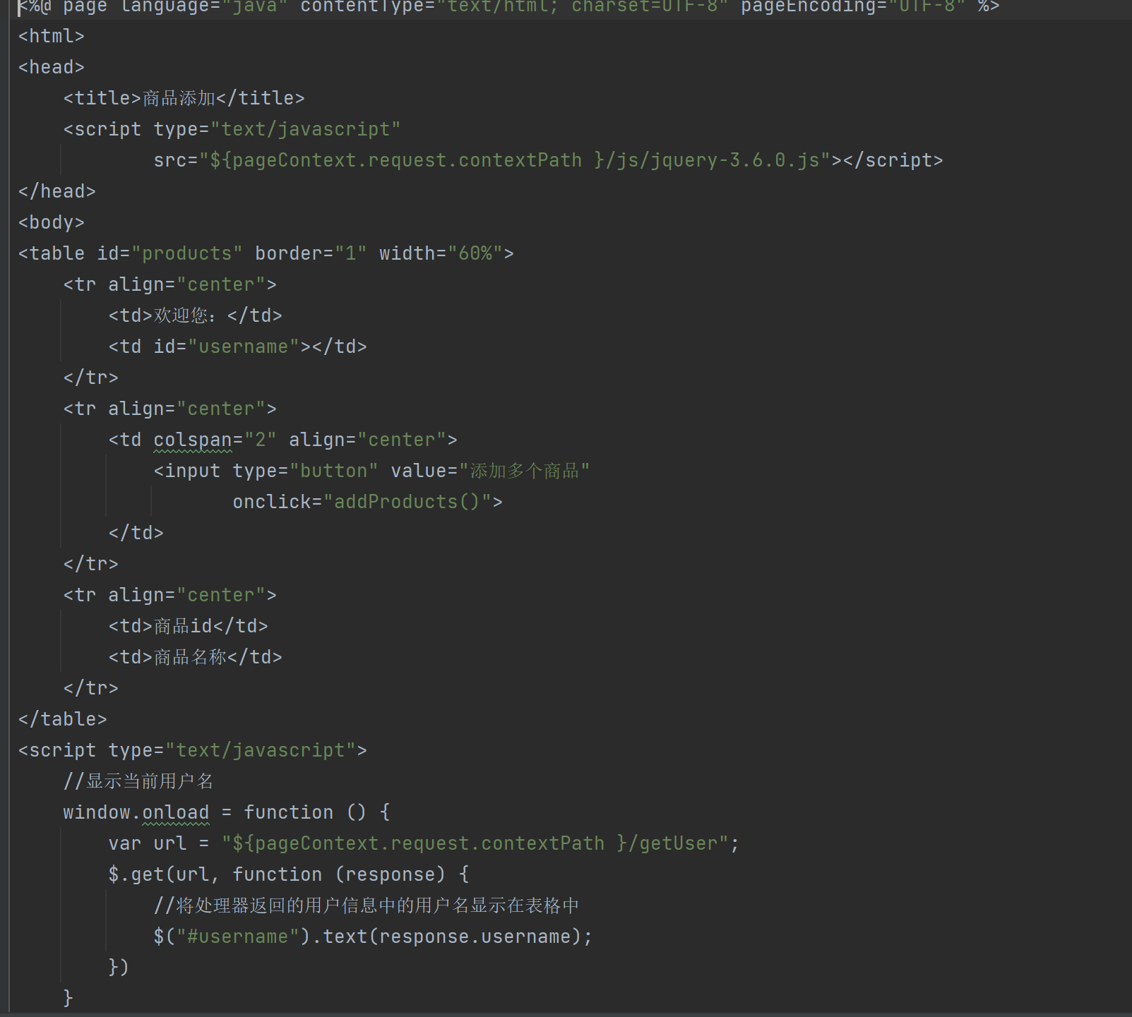

**（3）启动chapter12项目，在浏览器中访问商品添加页面product_add.jsp，访问地址为http://localhost:8080/chapter12/product_add.jsp，product_add.jsp页面显示效果如图所示。**

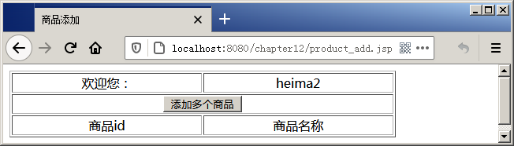

**（4）单击product_add.jsp页面显示效果图所示的“添加多个商品”按钮，product_add.jsp页面显示效果如图所示。**

